**Parijs**

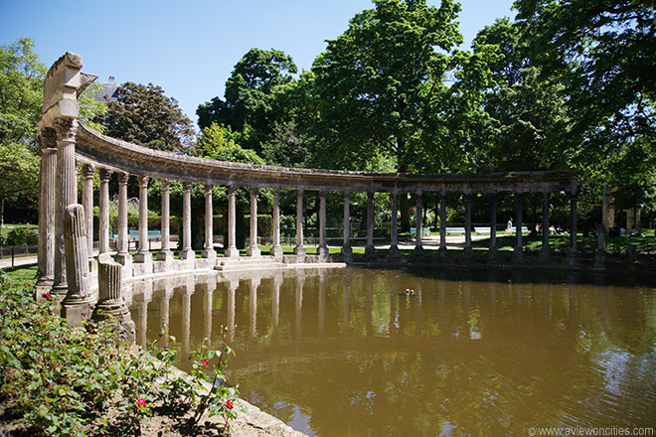

**Parc Monceau**

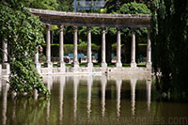Parc Monceau staat bekend als een van de meest aantrekkelijke parken in Parijs. Het park was het geesteskind van de hertog van Orléans die het in de 18e eeuw als privépark liet aanleggen.

Nu is het een favoriete plek om te verpozen in het centrum van de drukke stad.

**Geschiedenis van het Park**

In 1769 kocht de hertog van Chartres (later de hertog van Orleans) een klein stuk land dat hij wilde gebruiken om een tuin op aan te leggen.

In het centrum liet hij een paviljoen bouwen en ondertussen kocht hij nabijgelegen stukken grond op om het terrein uit te breiden.  
  
De hertog huurde Louis Carrogis Carmontelle, een Franse schilder en architect in om de tuin in een Engelse stijl aan te leggen.

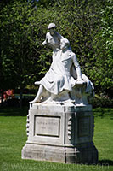Dergelijke tuinen zijn minder formeel dan de traditionele Franse tuinen, waardoor de tuin een heel ander uiterlijk kreeg dan de andere parken in Parijs.

Carmontelle voegde een hele reeks beeldhouwwerken toe evenals enkele architectonische curiosa zoals een windmolen, piramide en enkele Corinthische zuilen.

Nadat de hertog in 1793 werd geëxecuteerd ten tijde van de Franse Revolutie kwam de tuin in publiek bezit.

Er werd een grote rotonde gebouwd naar het voorbeeld van Bramante’s beroemde Tempietto in Rome.   
Tezelfdertijd werd de landschapsarchitect Thomas Blaikie ingehuurd om het park opnieuw her in te richten.

Hij verwijderde een deel van de beeldhouwwerken en andere versieringen en legde de tuin in een wat formelere, Franse vorm aan.

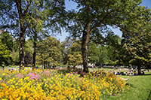In 1860 kocht de stad Parijs de tuin dat op dat ogenblik al een stuk verkleind was doordat men woningen op het terrein begon te bouwen.

De tuin werd in 1861 door Napoleon III als publiek park geopend. Tussen 1876 en 1878 schilderde de Franse impressionist Claude Monet hier een totaal van vijf schilderijen die allen wel bekend zijn bij de liefhebbers van het genre.

**Het Park Monceau Vandaag**

Ook al is het Park Monceau een stuk traditioneler qua vorm, het bevat nog een aantal elementen van het oorspronkelijke park aangelegd in de 18e eeuw.

De kleine piramide die hier ten tijde van de hertog werd geplaatst staat er nog steeds, evenals de reeks Corinthische zuilen.

Andere elementen zoals een grot en waterval, toegevoegd ten tijde van Napoleon III, zijn ook nog steeds te bezichtigen.

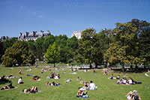De grote ijzeren poorten - ontworpen door Davioud - waarlangs bezoekers het park kunnen betreden, werden later toegevoegd.  
  
Het park ligt temidden van een begoede residentiële wijk in het achtste arrondissement. Het is erg populair bij kinderen in de buurt aangezien er enkele speeltuinen aanwezig zijn.

Verder is het park ook geliefd bij volwassenen vanwege de vele kleurrijke bloemperken en de romantisch aangelegde , met standbeelden versierde perken.